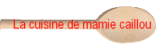

Escalivada

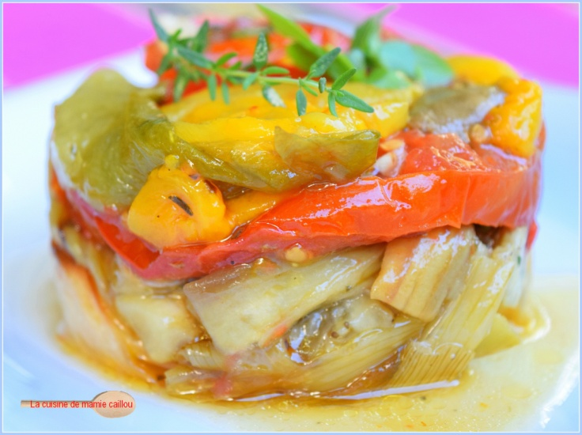
Il vous faut, pour 6 personnes :

2 aubergines
3 poivrons (rouge, vert et jaune)
2 grosses tomates mûres à point
6 petits oignons nouveaux
2 gousses d’ail
Huile d’olive
Sel et poivre

Laver les légumes et les disposer sur une plaque de cuisson recouverte de papier sulfurisé, les tomates coupées en tranches épaisses, les oignons coupés en deux ainsi que les aubergines et les poivrons. Parsemer d’herbes de Provence et arroser d’un filet d’huile d’olive.
Faire cuire 20 minutes à 220° puis encore 20 minutes à 180° tout en surveillant car les poivrons et les tomates sont plus rapidement cuits que les aubergines. Laisser les oignons un peu plus longtemps.
Une fois les légumes cuits, les laisser refroidir dans un récipient en terre ou en verre bien fermé et ceci pour conserver les saveurs et l’humidité.
Lorsque les légumes sont froids, peler les poivrons et les aubergines et les découper en larges tranches.
Dans un plat en terre, disposer les légumes par couche, en parsemant l’ail grossièrement haché, saler et poivrer, ajouter du thym, du basilic ou tout autre herbe fraîche, puis recouvrir d’huile d’olive.
Laisser mariner au moins 2 heures au frigo... plus c’est encore mieux !
